I. E. Pedacito de Cielo, La Tebaida, Quindío
Simulacro Matemáticas Saber ICFES
11A – Evaluación de Fin de Período 2

.
- Escenario
De una caja que contiene bolas de color ámbar, blanco y dorado del mismo tamaño, se saca una bola al azar.
- Si se sabe que la probabilidad de sacar una bola de color ámbar es de 1 / 6, en la caja puede haber
  - 5 bolas de color ámbar, 5 de color blanco y 6 de color dorado
  - 6 de color dorado, 5 de color blanco y 5 bolas de color ámbar
  - 5 bolas de color ámbar, 6 de color dorado y 5 de color blanco
  - 8 de color blanco, 6 bolas de color ámbar y 22 de color dorado
- Solución
Para resolver este problema, debemos entender la relación entre la probabilidad y la composición de la caja.
- La probabilidad de sacar una bola de color ámbar es 1 / 6, lo que significa que:
- $$P\left(\text{bola}ámbar\right)=\frac{\text{número de bolas}ámbar}{\text{número total de bolas}}=\frac{6}{36}=1/6$$
- Por lo tanto, en la caja debe haber:
  - 6 bolas de color ámbar (que representan el 16.67% del total)
  - 8 bolas de color blanco (que representan el 22.22% del total)
  - 22 bolas de color dorado (que representan el 61.11% del total)
- Lo que suma un total de 36 bolas.
- Verifiquemos que esta composición cumple con la probabilidad dada: $\frac{6}{36}=\frac{6}{36}=1/6$
- Las otras opciones no cumplen con la probabilidad requerida:
  - Si hubiera 5 bolas de color ámbar de un total de 16 bolas, la probabilidad sería $\frac{5}{16}=5/{16}≠1/6$
  - Si hubiera 5 bolas de color ámbar de un total de 16 bolas, la probabilidad sería $\frac{5}{16}=5/{16}≠1/6$
  - Si hubiera 5 bolas de color ámbar de un total de 16 bolas, la probabilidad sería $\frac{5}{16}=5/{16}≠1/6$
- Por lo tanto, la respuesta correcta es: 6 bolas de color ámbar, 8 de color blanco y 22 de color dorado
- Escenario
Gabriel está diseñando un recipiente cilíndrico para un proyecto escolar. El vaso tiene una base circular de radio 34 cm y una altura de 69 cm, como se muestra en la figura.
- 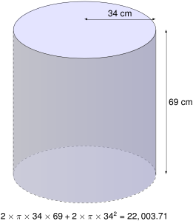
- A partir de la información anterior, el estudiante plantea la siguiente operación:
$$2×π×34×69+2×π×{34}^{2}=22,003.71$$
- ¿A qué corresponde el resultado de la anterior operación?
  - Al área de la tapa del vaso
  - Al perímetro de la tapa del vaso
  - Al área total del vaso (incluyendo todas sus caras)
  - Al volumen del vaso
- Escenario
En La Tebaida se realizó un(a) encuesta a un grupo de empleados de un(a) empresa sobre el tipo de patrimonios que poseen. Los(las) resultados se presentan en la gráfica.
- 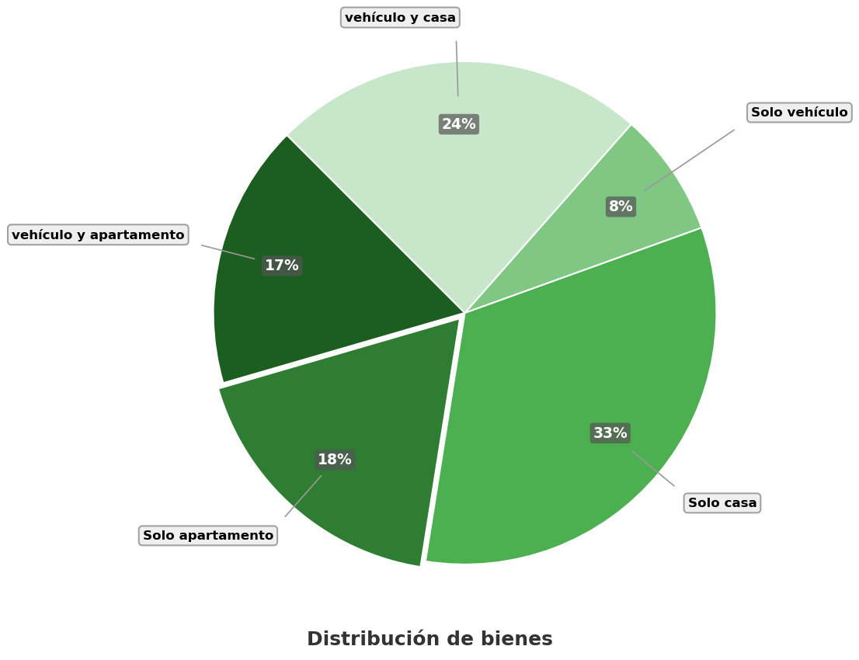
- Si 120 empleados de el(la) empresa poseen solo vehículo, ¿cuántas personas poseen solo casa?
  - 396
  - 515
  - 120
  - 495
- Escenario
Se sabe que un auto viaja con rapidez constante. A las 07:00, ya se ha alejado 43 km del pueblo donde inició su recorrido, y a las 10:00, se encuentra a 193 km de dicho pueblo. Para calcular la rapidez media en km/h de este recorrido, se realizaron los siguientes pasos:
- Paso 1. Se calcula cuánta distancia se recorrió: 200 km - 43 km = 150 km
- Paso 2. Se calcula el tiempo que transcurrió: 10 h - 7 h = 3 h
- Paso 3. Se halla el cociente entre los valores obtenidos: 150 km / 3 h = 50 km/h
- ¿En qué paso se cometió un error y por qué?
  - En el paso 3, ya que el cociente es 50 km/h
  - En el paso 1, ya que la distancia recorrida sería diferente a 150 km
  - En el paso 2, ya que el tiempo transcurrido es 7 h - 10 h = -3 h
  - En el paso 1, ya que la distancia recorrida es 43 - 193 km = -150 km
- Solución
La respuesta correcta es ‘En el paso 1, ya que se utiliza un valor modificado (200 km) en lugar del valor real (193 km) para calcular la distancia.’
- Explicación detallada:
  - Análisis del Paso 1: Cálculo de la distancia
    - Se realizó incorrectamente: Se utiliza 200 km - 43 km = 150 km
    - El valor correcto debería ser: 193 km - 43 km = 150 km
    - Se está usando un valor modificado (pos_final-distractor4) en lugar del valor real (pos_final)
  - Análisis del Paso 2: Cálculo del tiempo
    - Se realizó correctamente: 10 h - 7 h = 3 h
    - El tiempo es la diferencia entre la hora final y la inicial
  - Análisis del Paso 3: Cálculo de la rapidez media
    - Se realizó correctamente: 150 km / 3 h = 50 km/h
    - Aunque el valor numérico es correcto, se basa en una distancia incorrecta
- Escenario
En un distrito se realizará un evento deportivo para categoría juvenil. Para incentivar a los competidores, el distrito dispone de 260 millones de pesos, que se distribuirán entre los tres primeros lugares, como se indica a continuación:
- 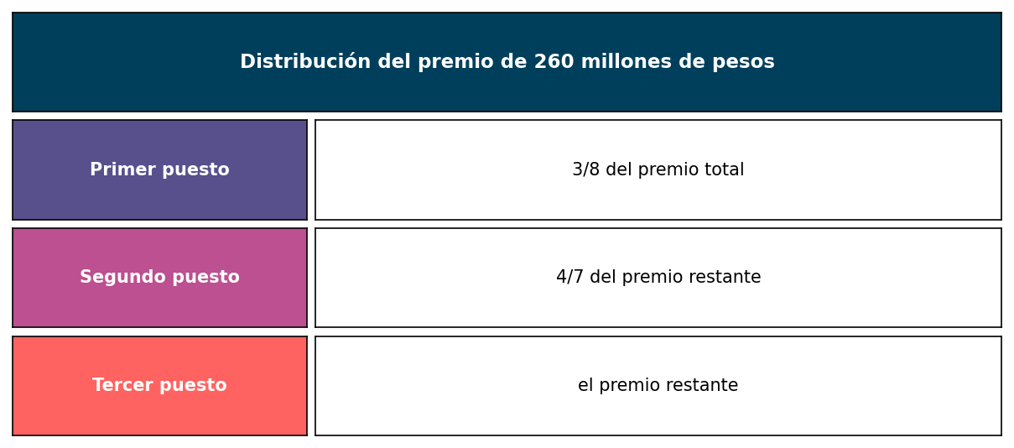
- ¿Qué cantidad de premio recibirá el segundo puesto?
  - 92.9 millones.
  - 46.3 millones.
  - 158.9 millones.
  - 106 millones.
- Escenario
De una caja que contiene bolas de color morado, rosa y plateado del mismo tamaño, se saca una bola al azar.
- Si se sabe que la probabilidad de sacar una bola de color morado es de 17 / 40, en la caja puede haber
  - 6 de color plateado, 23 bolas de color morado y 21 de color rosa
  - 15 de color rosa, 11 de color plateado y 22 bolas de color morado
  - 10 de color plateado, 17 bolas de color morado y 13 de color rosa
  - 9 de color plateado, 10 de color rosa y 13 bolas de color morado
- Solución
Para resolver este problema, debemos entender la relación entre la probabilidad y la composición de la caja.
- La probabilidad de sacar una bola de color morado es 17 / 40, lo que significa que:
- $$P\left(\text{bola}morado\right)=\frac{\text{número de bolas}morado}{\text{número total de bolas}}=\frac{17}{40}={17}/{40}$$
- Por lo tanto, en la caja debe haber:
  - 17 bolas de color morado (que representan el 42.5% del total)
  - 13 bolas de color rosa (que representan el 32.5% del total)
  - 10 bolas de color plateado (que representan el 25% del total)
- Lo que suma un total de 40 bolas.
- Verifiquemos que esta composición cumple con la probabilidad dada: $\frac{17}{40}=\frac{17}{40}={17}/{40}$
- Las otras opciones no cumplen con la probabilidad requerida:
  - Si hubiera 13 bolas de color morado de un total de 32 bolas, la probabilidad sería $\frac{13}{32}={13}/{32}≠{17}/{40}$
  - Si hubiera 22 bolas de color morado de un total de 48 bolas, la probabilidad sería $\frac{22}{48}={11}/{24}≠{17}/{40}$
  - Si hubiera 23 bolas de color morado de un total de 50 bolas, la probabilidad sería $\frac{23}{50}={23}/{50}≠{17}/{40}$
- Por lo tanto, la respuesta correcta es: 17 bolas de color morado, 13 de color rosa y 10 de color plateado
- Escenario
De una caja que contiene bolas de color turquesa, ámbar y fucsia del mismo tamaño, se saca una bola al azar.
- Si se sabe que la probabilidad de sacar una bola de color turquesa es de 25 / 49, en la caja puede haber
  - 11 de color ámbar, 16 de color fucsia y 25 bolas de color turquesa
  - 12 de color fucsia, 22 bolas de color turquesa y 7 de color ámbar
  - 29 bolas de color turquesa, 17 de color ámbar y 6 de color fucsia
  - 16 de color fucsia, 25 bolas de color turquesa y 8 de color ámbar
- Solución
Para resolver este problema, debemos entender la relación entre la probabilidad y la composición de la caja.
- La probabilidad de sacar una bola de color turquesa es 25 / 49, lo que significa que:
- $$P\left(\text{bola}turquesa\right)=\frac{\text{número de bolas}turquesa}{\text{número total de bolas}}=\frac{25}{49}={25}/{49}$$
- Por lo tanto, en la caja debe haber:
  - 25 bolas de color turquesa (que representan el 51.02% del total)
  - 8 bolas de color ámbar (que representan el 16.33% del total)
  - 16 bolas de color fucsia (que representan el 32.65% del total)
- Lo que suma un total de 49 bolas.
- Verifiquemos que esta composición cumple con la probabilidad dada: $\frac{25}{49}=\frac{25}{49}={25}/{49}$
- Las otras opciones no cumplen con la probabilidad requerida:
  - Si hubiera 22 bolas de color turquesa de un total de 41 bolas, la probabilidad sería $\frac{22}{41}={22}/{41}≠{25}/{49}$
  - Si hubiera 29 bolas de color turquesa de un total de 52 bolas, la probabilidad sería $\frac{29}{52}={29}/{52}≠{25}/{49}$
  - Si hubiera 25 bolas de color turquesa de un total de 52 bolas, la probabilidad sería $\frac{25}{52}={25}/{52}≠{25}/{49}$
- Por lo tanto, la respuesta correcta es: 25 bolas de color turquesa, 8 de color ámbar y 16 de color fucsia
- Escenario
En un distrito se realizará un certamen deportivo para jóvenes de 12 a 15 años. Para reconocer a los deportistas, el distrito ha reservado 340 millones de pesos, que se asignarán entre los tres primeros puestos, como se indica a continuación:
- 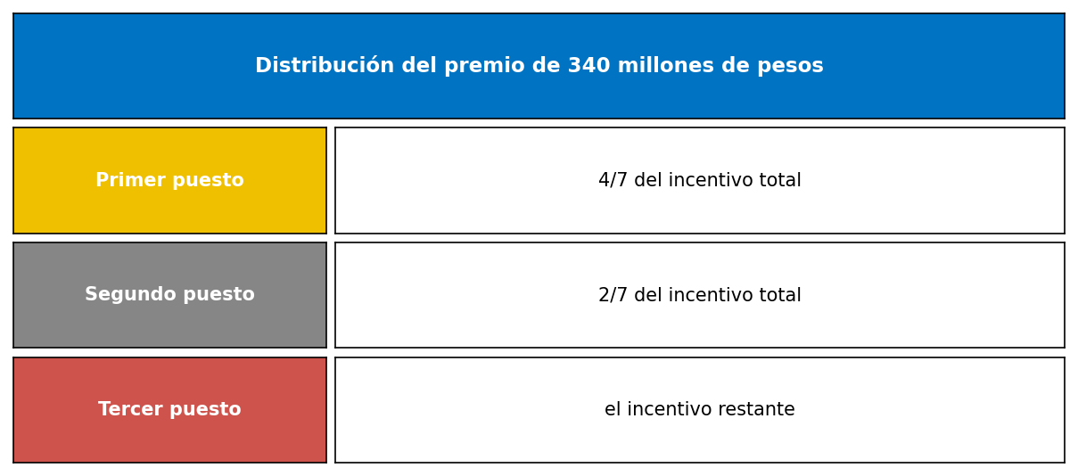
- ¿Qué cantidad de incentivo recibirá el segundo puesto?
  - 97.1 millones.
  - 102.4 millones.
  - 90.2 millones.
  - 289.7 millones.
- Escenario
Un estudiante tiene un vaso de forma cilíndrica. El vaso tiene una base circular de radio 47 cm y una altura de 72 cm, como se muestra en la figura.
- 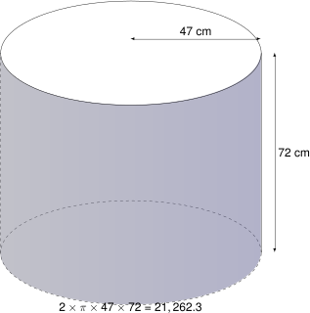
- A partir de la información anterior, el estudiante plantea la siguiente operación:
$$2×π×47×72=21,262.3$$
- ¿A qué corresponde el resultado de la anterior operación?
  - Al área de la tapa del vaso
  - Al volumen del vaso
  - Al perímetro de la tapa del vaso
  - Al área lateral del vaso
- Escenario
En La Tebaida se realizó un(a) encuesta a un grupo de colaboradores de un(a) grupo empresarial sobre el tipo de activos que poseen. Los(las) cifras se presentan en la gráfica.
- 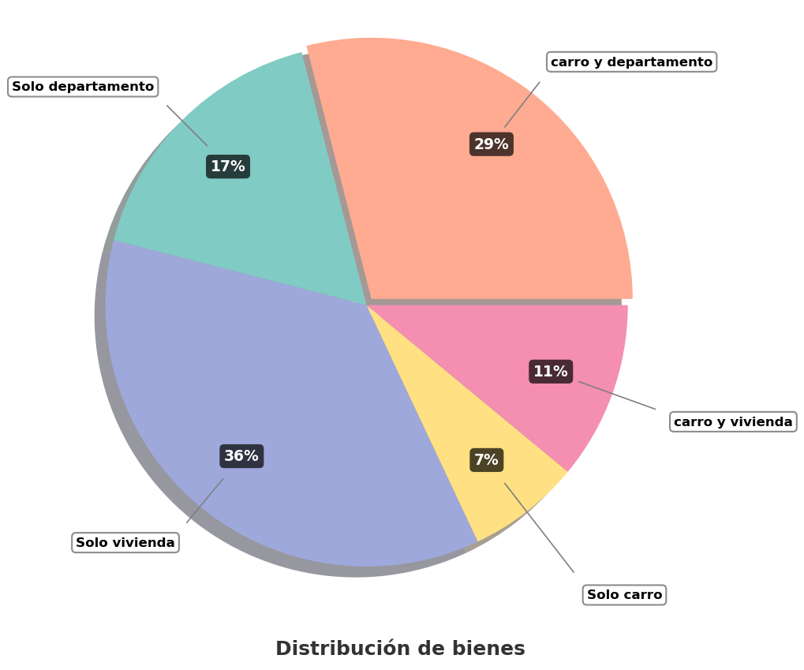
- Si 170 colaboradores de el(la) grupo empresarial poseen solo departamento, ¿cuántas personas poseen carro y vivienda?
  - 120
  - 110
  - 170
  - 88
- Escenario
Se sabe que un auto viaja con rapidez constante. A las 09:00, ya se ha alejado 11 km del pueblo donde inició su recorrido, y a las 13:00, se encuentra a 335 km de dicho pueblo. Para calcular la rapidez media en km/h de este recorrido, se realizaron los siguientes pasos:
- Paso 1. Se calcula cuánta distancia se recorrió: 335 km - 11 km = 324 km
- Paso 2. Se calcula el tiempo que transcurrió: 13 h - 9 h = 4 h
- Paso 3. Se halla el cociente entre los valores obtenidos: 324 h / 4 km = 81 h/km
- ¿En qué paso se cometió un error y por qué?
  - En el paso 1, ya que la distancia recorrida es 335 km y no 324 km
  - En el paso 3, ya que el cociente es 81 km/h
  - En el paso 2, ya que el tiempo transcurrido es 9 h - 13 h = -4 h
  - En el paso 1, ya que la distancia recorrida es 11 - 335 km = -324 km
- Solución
La respuesta correcta es ’En el paso 3, ya que el cociente es 81 km/h.
- Explicación detallada:
  - Análisis del Paso 1: Cálculo de la distancia
    - Se realizó correctamente: 335 km - 11 km = 324 km
    - La distancia es la diferencia entre la posición final y la inicial
  - Análisis del Paso 2: Cálculo del tiempo
    - Se realizó correctamente: 13 h - 9 h = 4 h
    - El tiempo es la diferencia entre la hora final y la inicial
  - análisis del Paso 3: Cálculo de la rapidez media
    - Hay un error en la unidad de medida
    - Se escribió h/km en lugar de km/h
    - Aunque el valor numérico es correcto, la unidad está mal expresada
    - La forma correcta es 81 km/h
- Escenario
Se sabe que un auto viaja con rapidez constante. A las 06:00, ya se ha alejado 18 km del pueblo donde inició su recorrido, y a las 08:00, se encuentra a 196 km de dicho pueblo. Para calcular la rapidez media en km/h de este recorrido, se realizaron los siguientes pasos:
- Paso 1. Se calcula cuánta distancia se recorrió: 196 km + 18 km = 214 km
- Paso 2. Se calcula el tiempo que transcurrió: 8 h - 6 h = 2 h
- Paso 3. Se halla el cociente entre los valores obtenidos: 178 km / 2 h = 89 km/h
- ¿En qué paso se cometió un error y por qué?
  - En el paso 1, ya que la fórmula de cálculo de la distancia está incorrecta (suma en lugar de resta)
  - En el paso 3, ya que el cociente es 89 km/h
  - En el paso 2, ya que el tiempo transcurrido es 6 h - 8 h = -2 h
  - En el paso 1, ya que la distancia recorrida es 18 - 196 km = -178 km
- Solución
La respuesta correcta es ‘En el paso 1, ya que se utiliza una operación incorrecta (suma en lugar de resta) para calcular la distancia.’
- Explicación detallada:
  - Análisis del Paso 1: Cálculo de la distancia
    - Se realizó incorrectamente: Se utiliza 196 km + 18 km = 214 km
    - El valor correcto debería ser: 196 km - 18 km = 178 km
    - Se está usando una operación incorrecta (suma) en lugar de la operación correcta (resta)
  - Análisis del Paso 2: Cálculo del tiempo
    - Se realizó correctamente: 8 h - 6 h = 2 h
    - El tiempo es la diferencia entre la hora final y la inicial
  - Análisis del Paso 3: Cálculo de la rapidez media
    - Se realizó correctamente: 178 km / 2 h = 89 km/h
    - Aunque el valor numérico es correcto, se basa en una distancia incorrecta
- Escenario
En una ciudad se realizará una olimpiada deportiva para categoría infantil. Para recompensar a los deportistas, la ciudad ha reservado 386 millones de pesos, que se dividirán entre los tres ganadores, como se indica a continuación:
- 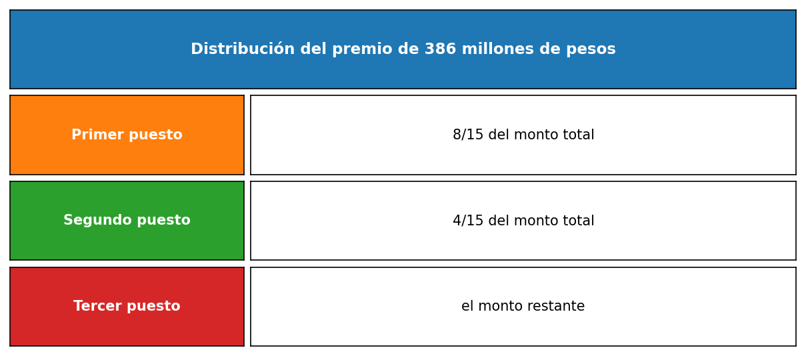
- ¿Qué cantidad de monto recibirá el tercer puesto?
  - 145.3 millones.
  - 77.2 millones.
  - 38.3 millones.
  - 219.5 millones.
- Escenario
Un estudiante tiene un vaso de forma cilíndrica. El vaso tiene una base circular de radio 27 cm y una altura de 81 cm, como se muestra en la figura.
- 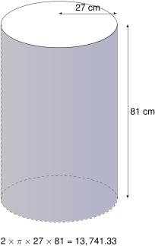
- A partir de la información anterior, el estudiante plantea la siguiente operación:
$$2×π×27×81=13,741.33$$
- ¿A qué corresponde el resultado de la anterior operación?
  - Al volumen del vaso
  - Al perímetro de la tapa del vaso
  - Al área de la tapa del vaso
  - Al área lateral del vaso
- Escenario
En La Tebaida se realizó un(a) sondeo a un grupo de personas de un(a) entidad sobre el tipo de patrimonios que poseen. Los(las) resultados se presentan en la gráfica.
- 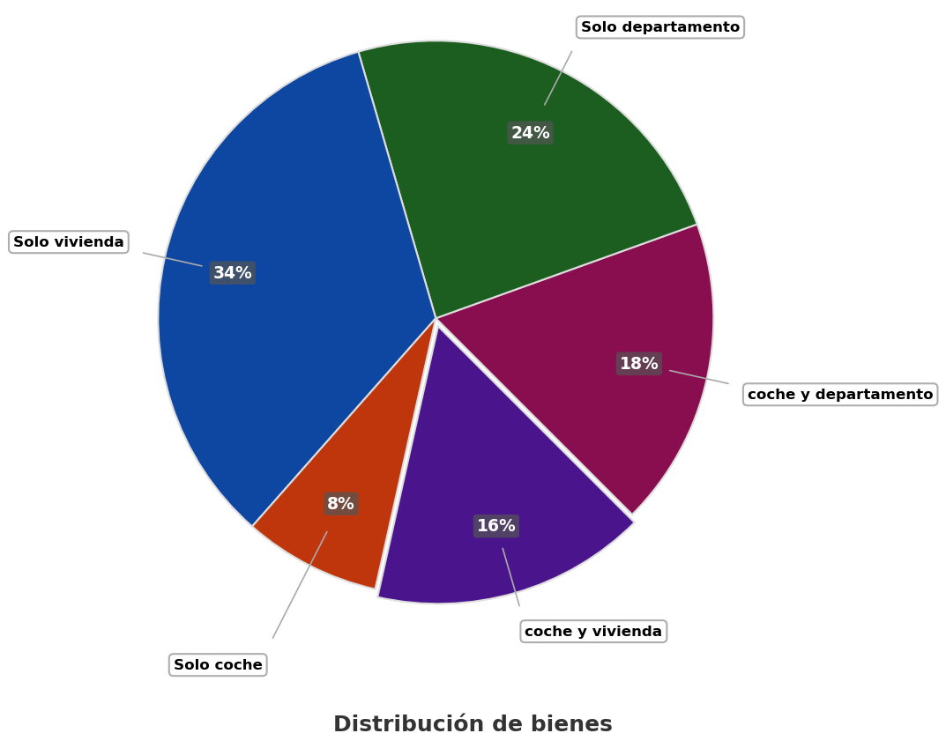
- Si 408 personas de el(la) entidad poseen solo vivienda, ¿cuántas personas poseen coche y vivienda?
  - 144
  - 192
  - 408
  - 230

